**CSC11005 – THỰC TẬP MẠNG MÁY TÍNH**

**ĐỒ ÁN THỰC HÀNH**

**PROJECT2: CẤU HÌNH OSPF-VLAN - STP - NAT - Access List**

1. **Thông tin chung**

| Mã số bài tập: | PROJECT2 |
| --- | --- |
| Thời lượng dự kiến: | 2 tuần |
| Deadline nộp bài: |  |
| Hình thức: | Bài tập nhóm tối đa 3SV |
| Hình thức nộp bài: | Nộp trên moodle |
|  |  |
|  |  |

1. **Chuẩn đầu ra cần đạt**

Bài tập này nhằm mục tiêu đạt được các chuẩn đầu ra sau:

* G3.7

1. **Mô tả bài tập**

## **Bài 1**

1. Thiết lập mô hình mạng sau đây:

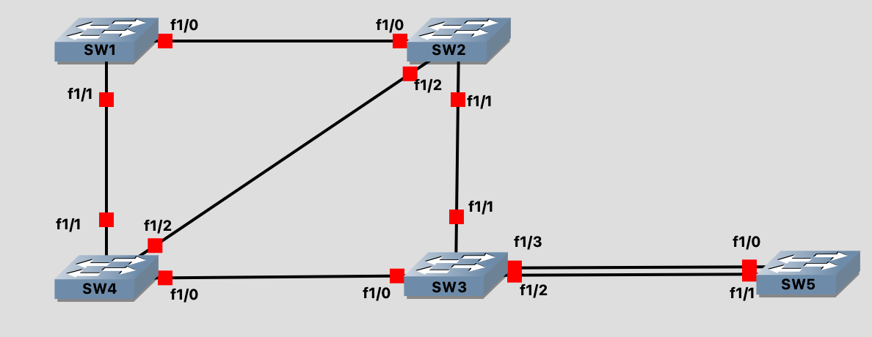

Lưu ý: Phải cấu hình vị trí và số hiệu cổng giống như mô hình.

1. Khởi động các switch theo thứ tự (lưu ý ghi nhớ thứ tự khởi động)

Sử dụng công cụ bắt gói tin trên hai switch bất kì, lọc các gói tin dùng giao thức STP và quan sát các thông tin như:

* Source MAC, Destination MAC của gói tin
* BPDU Type
* Root Identifier
* Root path cost
* Bridge Identifier
* Port Identifier

1. Dựa vào dòng lệnh xác định các thông tin sau:
2. Root Switch?
3. Root port?
4. Designated port?
5. Blocked Port?
6. Thêm VLAN 2 và VLAN 3 vào tất cả các Switch. Cấu hình và kiểm tra:
7. SW4 làm Root Switch của VLAN 1
8. SW2 làm Root Switch của VLAN 2
9. SW3 làm Root Switch của VLAN 3
10. Cấu hình để port **f1/0** trên SW5 làm Root Port đối với VLAN 2

## **Bài 2**

1. Thiết lập mô hình mạng sau đây:

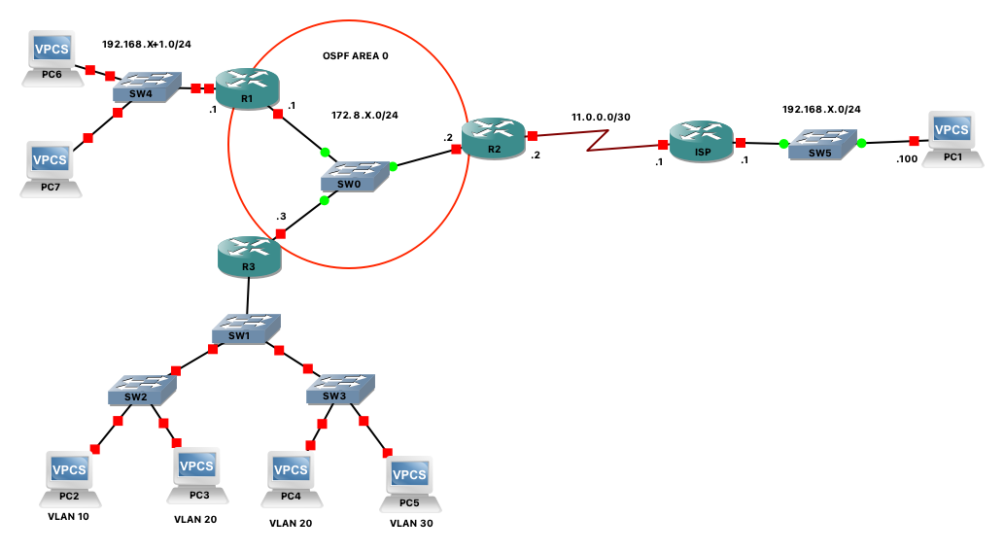

1. Cấu hı̀nh tên, địa chı̉ IP cho các thiết bị như hı̀nh vẽ.
2. Cấu hình VLAN cho các subnet như sau:

* VLAN 10: 172.10.X.0/24
* VLAN 20: 172.20.X.0/24
* VLAN 30: 172.30.X.0/24

| **Switch** | **VLAN** | **Interface** | **VTP Role** |
| --- | --- | --- | --- |
| SW1 | 10,20,30 |  | Server |
| SW2 | 10 | f1/0-f1/5 | Client |
|  | 20 | f1/6-f1/10 |  |
|  | 30 | f1/11-f1/15 |  |
| SW3 | 10 | f1/0-f1/5 | Client |
|  | 20 | f1/6-f1/10 |  |
|  | 30 | f1/11-f1/15 |  |

1. Cấu hình định tuyến - NAT cho các thiết bị định tuyến để:

* Các host thuộc nội bộ công ty có thể truyền thông với nhau
* Các host thuộc nội bộ công ty có thể kết nối internet với IP public là 11.0.0.2/30
* Lưu ý: Không cấu hình định tuyến tại router ISP

1. Thiết lập các chính sách sao cho:

* Các host thuộc VLAN 10 không được phép truy cập các host thuộc VLAN 30
* Các host thuộc VLAN 10 không được phép truy cập internet

1. Kiểm tra các kết quả sau khi cấu hı̀nh.
2. **Các yêu cầu & quy định chi tiết cho bài nộp**
3. Sinh viên cần đạt được yêu cầu:
   * Nắm được cách thức hoạt động của giao thức định tuyến OSPF
   * Nắm được kiến thức về thuật toán trong STP
   * Nắm được kiến thức về cấu hình VLAN, VTP, NAT, Access List
   * Cấu hình định tuyến thành công.
4. Cấu trúc file nộp:
   * Thư mục chứa project GNS3 đặt tên là **MSSV1_MSSV2_bai1 và MSSV1_MSSV2_bai2** (gồm file cấu hình các router *.cfg, file chứa mô hình *.gns3 , xóa các file *.log (nếu có), không nộp kèm iOS).

Ví dụ thư mục project tên *2012001_2012002_bai2*:

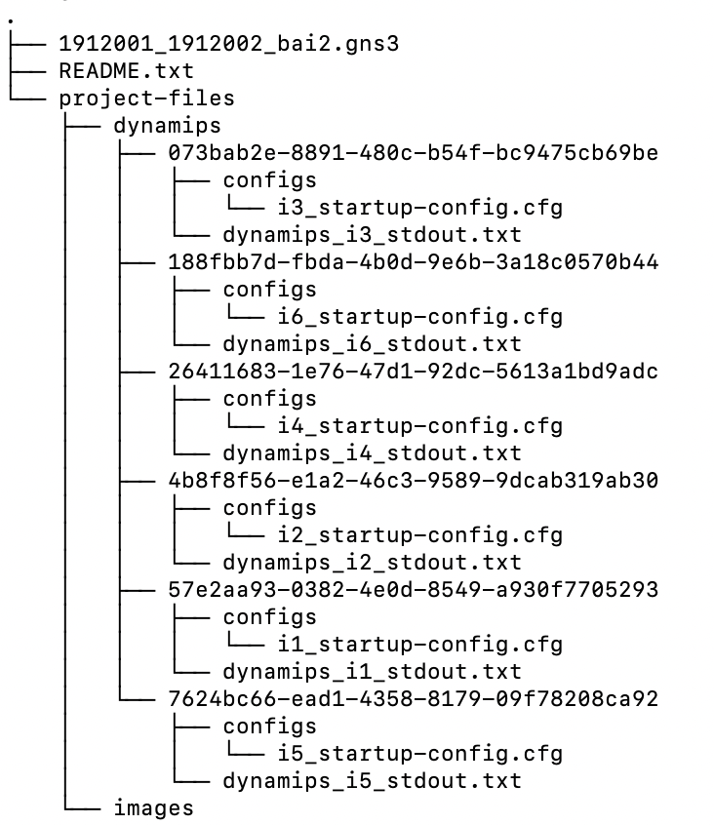

* + File báo cáo **MSSV1_MSSV2.pdf** *(tối đa 25 trang)*:
    - Chụp hình các thao tác cấu hình, ghi chú để giải thích cho từng bước và kết quả kiểm tra (bảng định tuyến, ping, hoạt động của các dịch vụ, …) chứng minh cấu hình thành công.
    - Lưu ý: Khi chụp hình, phải chụp toàn màn hình cấu hình console và có 1 phần Desktop Background dính liền phần icon, ngày giờ ở góc phải dưới màn hình.
    - Ghi rõ phiên bản iOS, GNS3 sử dụng trong bài làm
    - Bảng phân công, tỷ lệ đóng góp của từng thành viên, đánh giá mức độ hoàn thành (các công việc đã/ chưa hoàn thành)
    - Tài liệu tham khảo
  + Cả ba nén lại với tên **MSSV1_MSSV2.zip**

1. **Cách đánh giá**

| Bài | Ghi chú | Điểm đánh giá |
| --- | --- | --- |
| Bài 1 |  | **4đ** |
|  | Có thiết lập mô hình | 0,5đ |
|  | Mô hình có cấu hình theo yêu cầu | 1đ |
|  | Trả lời câu hỏi | 2,5đ |
| Bài 2 |  | **6đ** |
|  | Có thiết lập mô hình | 0,5đ |
|  | VTP - 0,5đ  tạo VLAN - 0,25đ  thêm interface vào vlan - 0,25đ | 1đ |
|  | Routing | 1đ |
|  | NAT | 0,5đ |
|  | ACL | 1đ |
|  | Hỏi đáp | 2đ |
| Tài liệu tham khảo | Liệt kê các tài liệu tham khảo có sử dụng |  |
| Tự đánh giá | Đánh giá tỷ lệ đóng góp, phân công công việc từng thành viên |  |
| Báo cáo | Không có báo cáo không chấm điểm |  |
| **Tổng** |  | **10** |

1. **Tài liệu tham khảo**

Sinh viên tham khảo các tài liệu môn học, bao gồm các slide giảng dạy và HDTH về Routing - Routing protocols, OSPF, VLAN, STP, VTP, NAT, Access List

1. **Các quy định khác**

* Bài làm nộp sai quy định về cấu trúc, tên file nộp, định dạng file nộp trừ từ 1-2 điểm
* Bài làm không có báo cáo 0 điểm
* Bài làm không có file cấu hình 0 điểm
* **Các bài làm giống nhau đều bị điểm 0 toàn bộ phần thực hành**